Erste Schritte im Elternportal
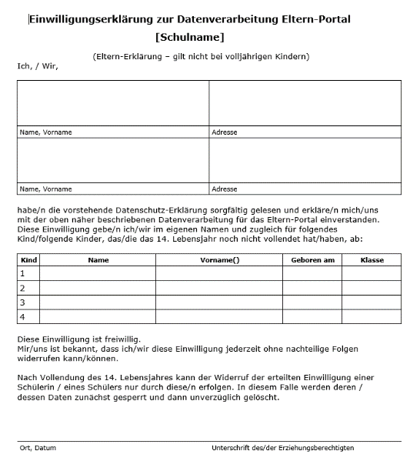
Sehr geehrte Eltern, sie erhalten von der Schule im Vorfeld eine schriftliche Datenschutzerklärung (1.) (bitte gründlich durchlesen). Zudem erhalten Sie eine Einwilligungserklärung (2.) welche Sie bitte vollständig und unterschrieben an sie Schule zurückleiten müssen.
2.
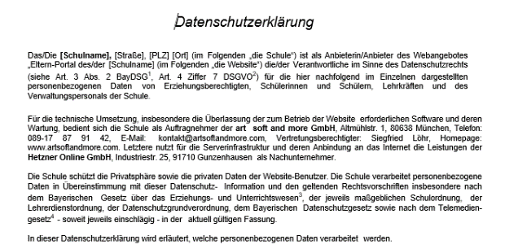
1.

Liegt die Einverständniserklärung vor, erhalten Sie ein Schreiben mit personalisierten PIN und Link zur Anmeldung im Elternportal! Falls Sie mehrere Kinder an unserer Schule haben, erhalten sie automatisch pro Kind einen Start-PIN zugeschickt.
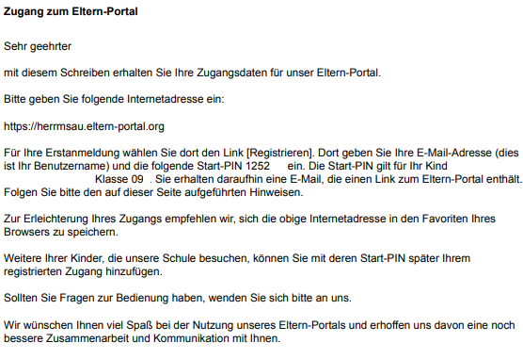

Nach der Eingabe der Adresse in Ihren Browser erscheint die Login-Seite in das Elternportal der Mittelschule Herrenbach.

Erstanmeldung im Elternportal
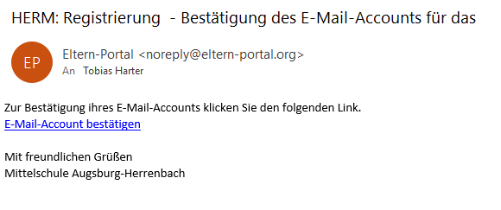
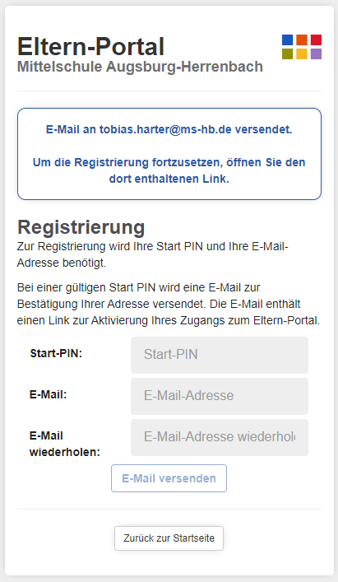
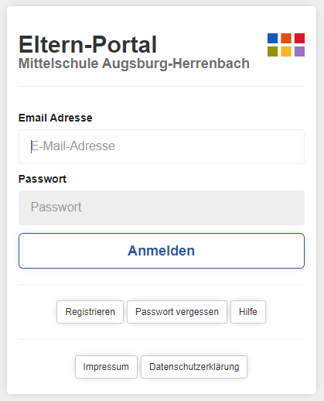
3.
2.
1.
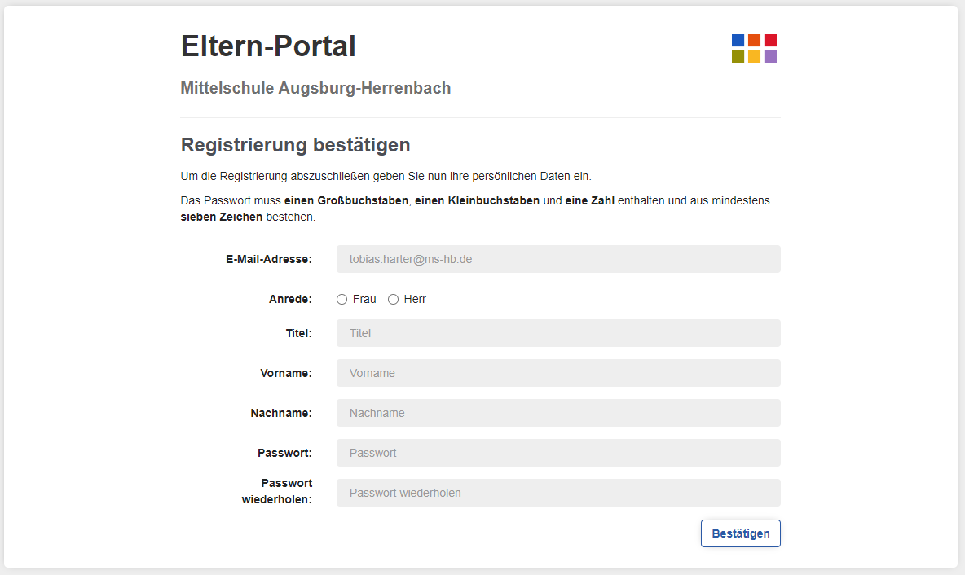
4.
4.

Die Startseite
5.
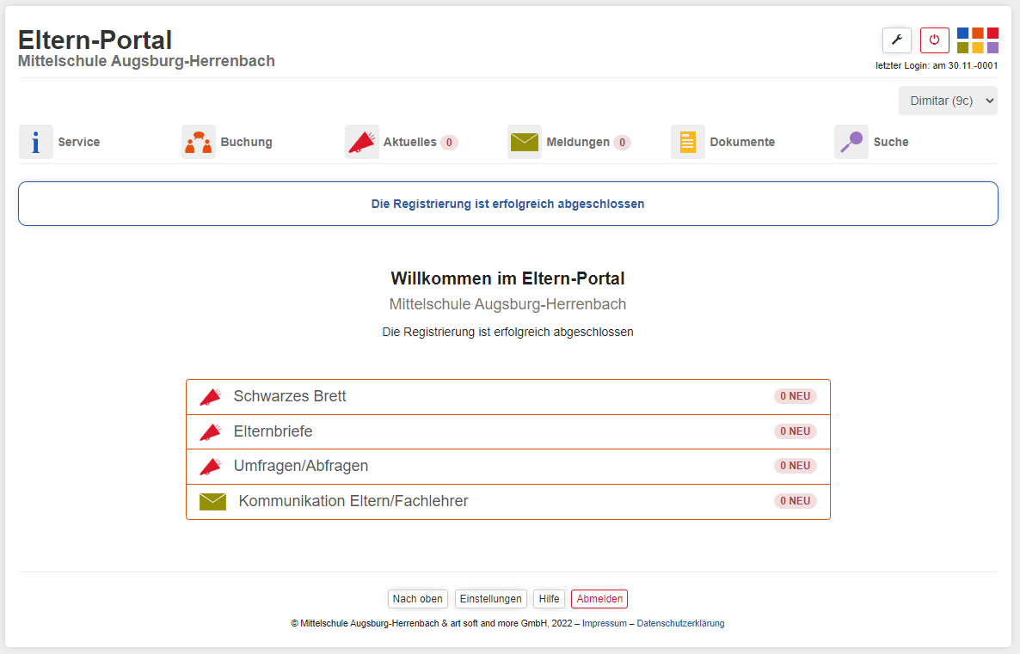

Funktionen die Ihnen im Elternprotal zur Verfügung stehen im Überblick
